22. BEMELEN 12,9km
www.wandelgidszuidlimburg.com

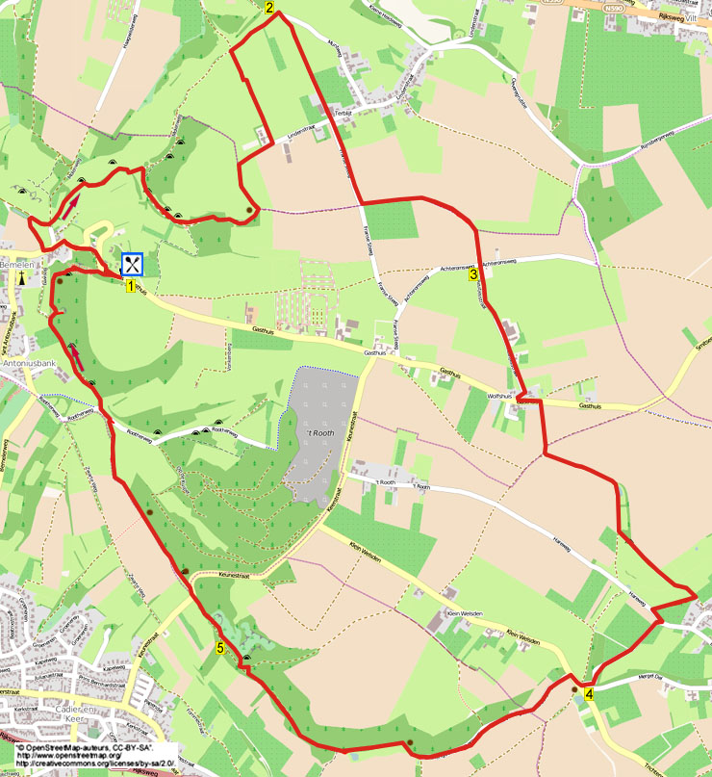

Une promenade tranquille, le long des champs, prairies et des espaces ouverts.

Point de départ : Parking Hotel Bergrust, Bemelerberg 6 à Bemelen.
Vous pouvez faire usage du parking de l’hôtel.

Les droits d’auteur et les droits relatifs à la banque de données de cet itinéraire sont propriété de « WandelgidsZuid-Limburg ». Aucun élément de cet itinéraire de promenade ne peut être copié, reproduit ou utilisé publiquement sans l’accord de l’auteur.

www.wandelgidszuidlimburg.com

22. BEMELEN 12,9km

1. Avec le dos tourné vers l’entrée de l’hôtel, vous traversez la route transversale en oblique à droite et vous descendez l’étroit sentier. Ici, vous avez immédiatement une magnifique vue. (A droite, vous avez l’ancien hôtel « Mooi Limburg », qui a été reconverti en 2 habitations). Vous négligez un sentier latéral à gauche. En bas, à la route asphaltée, vous prenez à gauche (vert). Vous entrez dans Bemelen. Vous négligez la route asphaltée à droite (Molenweg). (Ici, sur la petite place, il y a un bâtiment construit en blocs de calcaire. Autrefois, la maison communale et l’école primaire de Bemelen occupaient ces lieux. Bemelen était jusqu’à la reclassification de 1982, une des plus petites communes des Pays-Bas). Au carrefour à 4 directions,vous prenez à droite le chemin asphalté qui devient un chemin de campagne. (Devant vous, vous voyez le Bemelenberg avec sa belle paroi calcaire). A la jonction en T, vous prenez à droite (rose).

Au carrefour à 4 directions, près d’un panneau d’information, vous allez tout droit (vert/rouge/rouge-blanc). (Regardez aussi l’étrange « Tuynheg » haie tressée, derrière le panneau d’information. Vous marchez maintenant dans la réserve naturelle Bemelerberg. Cette réserve naturelle est la propriété de la fondation Het Limburgs Landschap (le paysage Limbourgeois). Depuis 1979 les coteaux ont été pâturés par un troupeau de moutons de race Mergelland afin de maintenir un paysage ouvert. A gauche de la colline, vous voyez le vignoble Stroberg). Le chemin de campagne devient un chemin creux (il peut être très boueux). Au carrefour à 3 directions dans le bois, vous montez, à droite (jaune/vert), le sentier creux. Vous négligez tous les chemins latéraux. Au-dessus, à la jonction en T près d’un banc, vous prenez à gauche (rouge-blanc). (A gauche, vous avez une belle vue sur Maastricht). Après l’auberge tranquille et particulière de Bonte Haan (n° 62) vous descendez le chemin de campagne à gauche. (A droite, vous avez une belle vue sur l’église Saint Monulphus et saint Gondulphus à Berg en Terblij construite en blocs de calcaire). En bas, au carrefour à 4 directions, vous prenez à droite (vert).
2. A la jonction en T, vous prenez à droite le chemin asphalté. Attention! Après 20 mètres, vous prenez l’étroit petit sentier en oblique à droite. Au-dessus, au carrefour à 4 directions dans le hameau de Terblijt, près d’une ferme et d’une croix, vous allez tout droit sur le chemin asphalté. Au carrefour suivant à 4 directions, vous prenez le chemin de campagne à gauche (vert/jaune), le long du verger de basses tiges. (Après 100 mètres, vous dépassez à droite, au bord de la plantation fruitière, une croix connue sous le nom de croix de grêle. Selon la légende, elle devrait servir à éviter les orages et la grêle).
3. Au croisement, près d’une croix et de la station de mesure et régulation « Bemelen » de la société Gasunie, vous allez tout droit (vert). A la jonction en T, près d’une croix dans le hameau de Wolfshuis vous prenez à gauche (vert). (Devant vous vous voyez le moulin Tienhoven. Ce moulin à vent, de type moulin tour (c’est le toit qui bouge) daté de 1855 est le seul moulin des Pays-Bas à être construit presqu’entièrement en blocs de calcaire). Maintenant, près d’une croix, vous prenez le premier chemin de campagne à droite (vert). Au carrefour à 3 directions, vous prenez à droite (bleu/vert/rouge). Immédiatement après, vous descendez le chemin de campagne à gauche (bleu). (Après environ 250 mètres, lorsque le chemin s’incurve vers la droite, vous dépassez le lieu d’habitat du hamster, regardez le panneau d’information). A l’intersection en Y, vous montez le chemin de campagne à gauche (bleu). Maintenant, vous prenez (avant le hameau de Groot Welsden) le premier sentier à droite (jaune). En bas, à la jonction en T, vous montez le chemin asphalté à gauche (rouge). Au-dessus, au carrefour à 3 directions, vous prenez le chemin asphalté fortement à droite. (A droite, vous voyez, sur une colline, le hameau de Klein Welsden).
4. Au carrefour à 6 directions, vous prenez le chemin asphalté à droite (jaune/rouge). Après 50 mètres, vous prenez l’étroit chemin asphalté à gauche (jaune/rouge). Près d’un banc et d’une croix, vous négligez un sentier herbeux à droite. Le chemin devient un chemin de campagne. Au carrefour à 3 directions, vous prenez à droite (rouge/vert) le long de la lisière du bois. Vous négligez un petit sentier latéral à gauche. Vous négligez un chemin forestier en montée en oblique à droite. Attention! Immédiatement après, vous montez le large sentier à droite. Vous arrivez près du site géologique Julianagroeve. (Julianagroeve, appelé aussi Schiepersberggroeve, est une carrière de marne, avec une imposante paroi de plusieurs dizaines de mètres de haut. Dans cette carrière, le rare hibou grand duc a été observé, c’est un des plus grand hibou du monde). Vous continuez de suivre tout droit l’étroit sentier et un peu plus loin, vous arrivez le long du site géologique “groeve Koeberg”. En bas, au large sentier forestier, vous allez à droite. A la route asphaltée, près d’un vieux puits, vous prenez à droite et immédiatement après, vous prenez à gauche (vert).

5. Vous négligez tous les chemins latéraux et le bassin d’orage à gauche et vous continuez de suivre le chemin de campagne en contrebas de la colline boisée. A la fin du chemin, près du bassin d’orage Bowie, vous prenez le large chemin asphalté à gauche (jaune/vert). Immédiatement après, au carrefour à 4 directions, vous prenez le chemin de campagne à droite (jaune/bleu/rose). Vous continuez de suivre tout droit le sentier en contrebas de la colline boisée. (Un peu plus loin, vous dépassez à votre droite, les grottes dans le Mettenberg. Ici, une famille a habité pendant la deuxième moitié du 19 ème siècle). Près d’un banc, vous montez l’escalier à droite en direction de la grotte de la Vierge Marie. 50 mètres avant la grotte, vous prenez le sentier à gauche à travers la lisière. Un peu plus loin, le sentier s’incurve vers la droite en montée. Au-dessus, au carrefour à 3 directions, après l’escalier, vous montez tout droit. A l’intersection en Y, vous allez à gauche. (Ici, il y a à gauche, un banc avec une belle vue sur le Bemelerberg). Au carrefour à 3 directions, vous descendez fortement à gauche, le sentier creux. (En bas, à droite, vous voyez une gorge encaissée, où vous allez marcher immédiatement). En bas, le sentier s’incurve vers la droite et vous montez entre les rochers calcaires. (Ce chemin creux, localement connu sous le nom de chemin romain faisait partie jusqu’au milieu du 19ème siècle de la route principale de Maastricht vers Aix la Chapelle). Vous négligez le chemin latéral en oblique et en montée à droite et vous continuez tout droit l’étroit sentier. A la jonction en T, près d’un large sentier, vous montez à droite. (Un peu plus loin, vous dépassez, à droite, une croix commémorative d’un accident de J.W. Sleypen, qui a été écrasé ici le 5 février 1889, par un cheval et une charrette). A la route asphaltée, vous prenez à gauche et vous êtes de nouveau à l’hôtel Bergrust où vous pouvez encore manger ou boire quelque chose.

